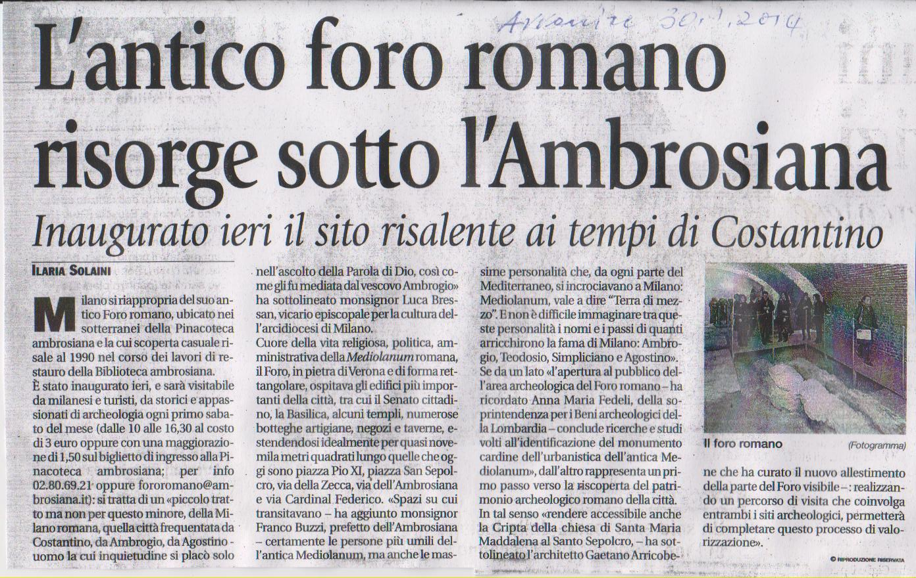
Ritaglio da AVVENIRE, 30.1.2014

Mestre 30.4.2016

Carissimo Padre,
mi è ricapitato sotto il … naso questo ritaglio, dopo che ho dedicato un po’ di impegno a mettere insieme i documenti che interessano il soggiorno del Miani nella cripta di S. Sepolcro di Milano ( cripta che in questi ultimi mesi è stata aperta al pubblico, 11 euro a testa, dopo una ventina d’anni di restauri ) e che ti ho inviato.
Il pavimento di questa cripta continuava negli scavi di cui parla il ritaglio di cui sopra.
Nel caso che ti interessasse, io ho anche messo insieme tutte le diapositive di Internet, riguadanti la chiesa e la cripta, dotandole di una sintetica didascalia: fammelo sapere per una eventuale … infomatic expedition.
Qui il tempo pare prendere la sua, finalmente giusta, piega. In quel di Roma sarà di sicuro … migliore e di temperatura finalmente primaverile … sul colle nostro i tuoi cavalli doma!
Ricordando San Pio V, saluto fraternamente.
P. Secondo

